МКУК «Киевский СДК»
Отчет 9 мая
№ п/п | Наименование  мероприятия | Дата проведения,  краткое описание мероприятия, ссылка, фото | Количество участников | Ответственный
1. | Онлайн-акция «Бессмертный полк» | 9 мая.  «Бессмертный полк» - это миллионы ушедших и их потомки. В этом году акция прошла в онлайн режиме. Онлайн-шествие «Бессмертного полка» объединило порядка 5 миллионов анкет участков Великой Отечественной Войны. Не исключением стали и заявки жителей с. Киевка. Жители села приняли участие в масштабом шествии.  https://ok.ru/profile/574082462474/statuses/153150579739402 | 12
2. | Всероссийская акция «Окна Победы» | 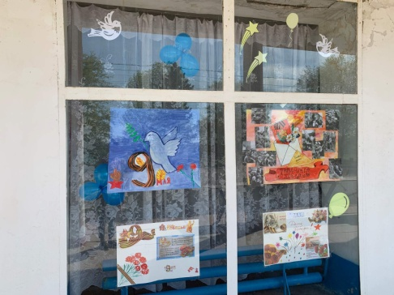  С 1 по 9 мая проводилась Всероссийская акция «Окна Победы». Киевский СДК присоединился к акции и призвал жителей села поддержать её. Это удивительная акция, которая сближает людей в великий нас день. Искренние, творческие «Окна Победы» объединят улицы сел и городов. В акции принимали участие все желающие. Украсили окна своих домов узнаваемыми фигурами, поздравительными надписями, вечным огнем, салютом и фотографиями.  https://ok.ru/profile/574082462474/statuses/153191932758794 | 492 просмотров
3. | Мастер-класс «Брошь к 9 мая» | 29 апреля.  Совсем скоро День Победы – один из почитаемых праздников у нас в стране. В память о погибших воинах мы с гордостью надеваем георгиевскую ленточку на грудь. Георгиевская ленточка – символ этого великого праздника Дня Победы, который отмечают у нас в стране ежегодно 9 Мая. В последнее время георгиевскую ленточку преобразуют в красивые броши. Броши из георгиевской ленты являются не только символом, но и украшением. Сделать брошь своими руками на 9 Мая не сложно, вашему вниманию предлагаем мастер – класс по изготовлению броши на 9 Мая.  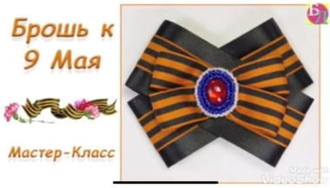  https://ok.ru/profile/574082462474/statuses/153157019306762 | 11 участников  673 просмотров | Бабичева К. С.
4. | Акция «Спасибо за Победу!» |   С 1 по 9 мая желающие прочли свои любимые стихи о Великой Отечественной Войне. https://ok.ru/profile/574082462474/statuses/153184251415306  https://ok.ru/profile/574082462474/statuses/153192055966474 | 2 участника  873 просмотров  716 просмотров
5. | Акция «Торт для Победителей» | 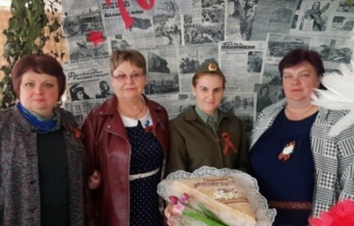  5 мая.  МКУК "Киевский сДК" присоединяется к акции "Торт для Победителей".  https://ok.ru/profile/574082462474/statuses/153181082618634 | 5 участников  1700 просмотров
6. | Конкурс стенгазет «Я помню! Я горжусь!» | 4 мая.  В преддверии 9 мая, среди учащихся Киевской СОШ был объявлен 1 этап конкурса стенгазет. Ребята отнеслись к нему очень серьёзно.  Стенгазеты собраны. 2 этап конкурса - это голосование.  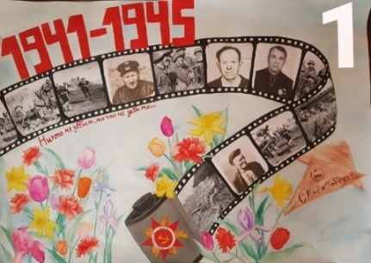  Друзья и гости нашей страницы смогли проголосовать за понравившуюся работу! Три победителя, набравшие наибольшее количество голосов, получили призы. 1 место – 8 класс, 2 место – 11 класс и 3 место – 10 класс.  https://ok.ru/profile/574082462474/statuses/153177828625162 | 11 классов - 96 участников  740 просмотров | Работники ДК
7. | Музыкальное поздравление «Мелодии военных лет». | 9 мая.  Для наших онлайн посетителей. на страничке «Одноклассники» были выставлены музыкальные поздравительные номера художественной самодеятельности, посвященные ВОВ. Для просмотра, ссылки прикреплены.  https://ok.ru/profile/574082462474/statuses/153195499621130  https://ok.ru/profile/574082462474/statuses/153195488611082  https://ok.ru/profile/574082462474/statuses/153195474782986  https://ok.ru/profile/574082462474/statuses/153195457088266  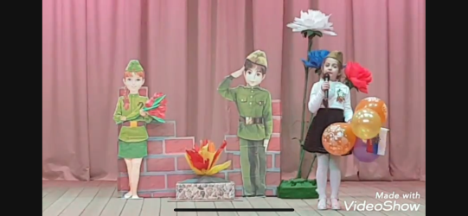 | 1215 просмотров  1200 просмотров  911 просмотров  648 просмотров | Работники ДК

